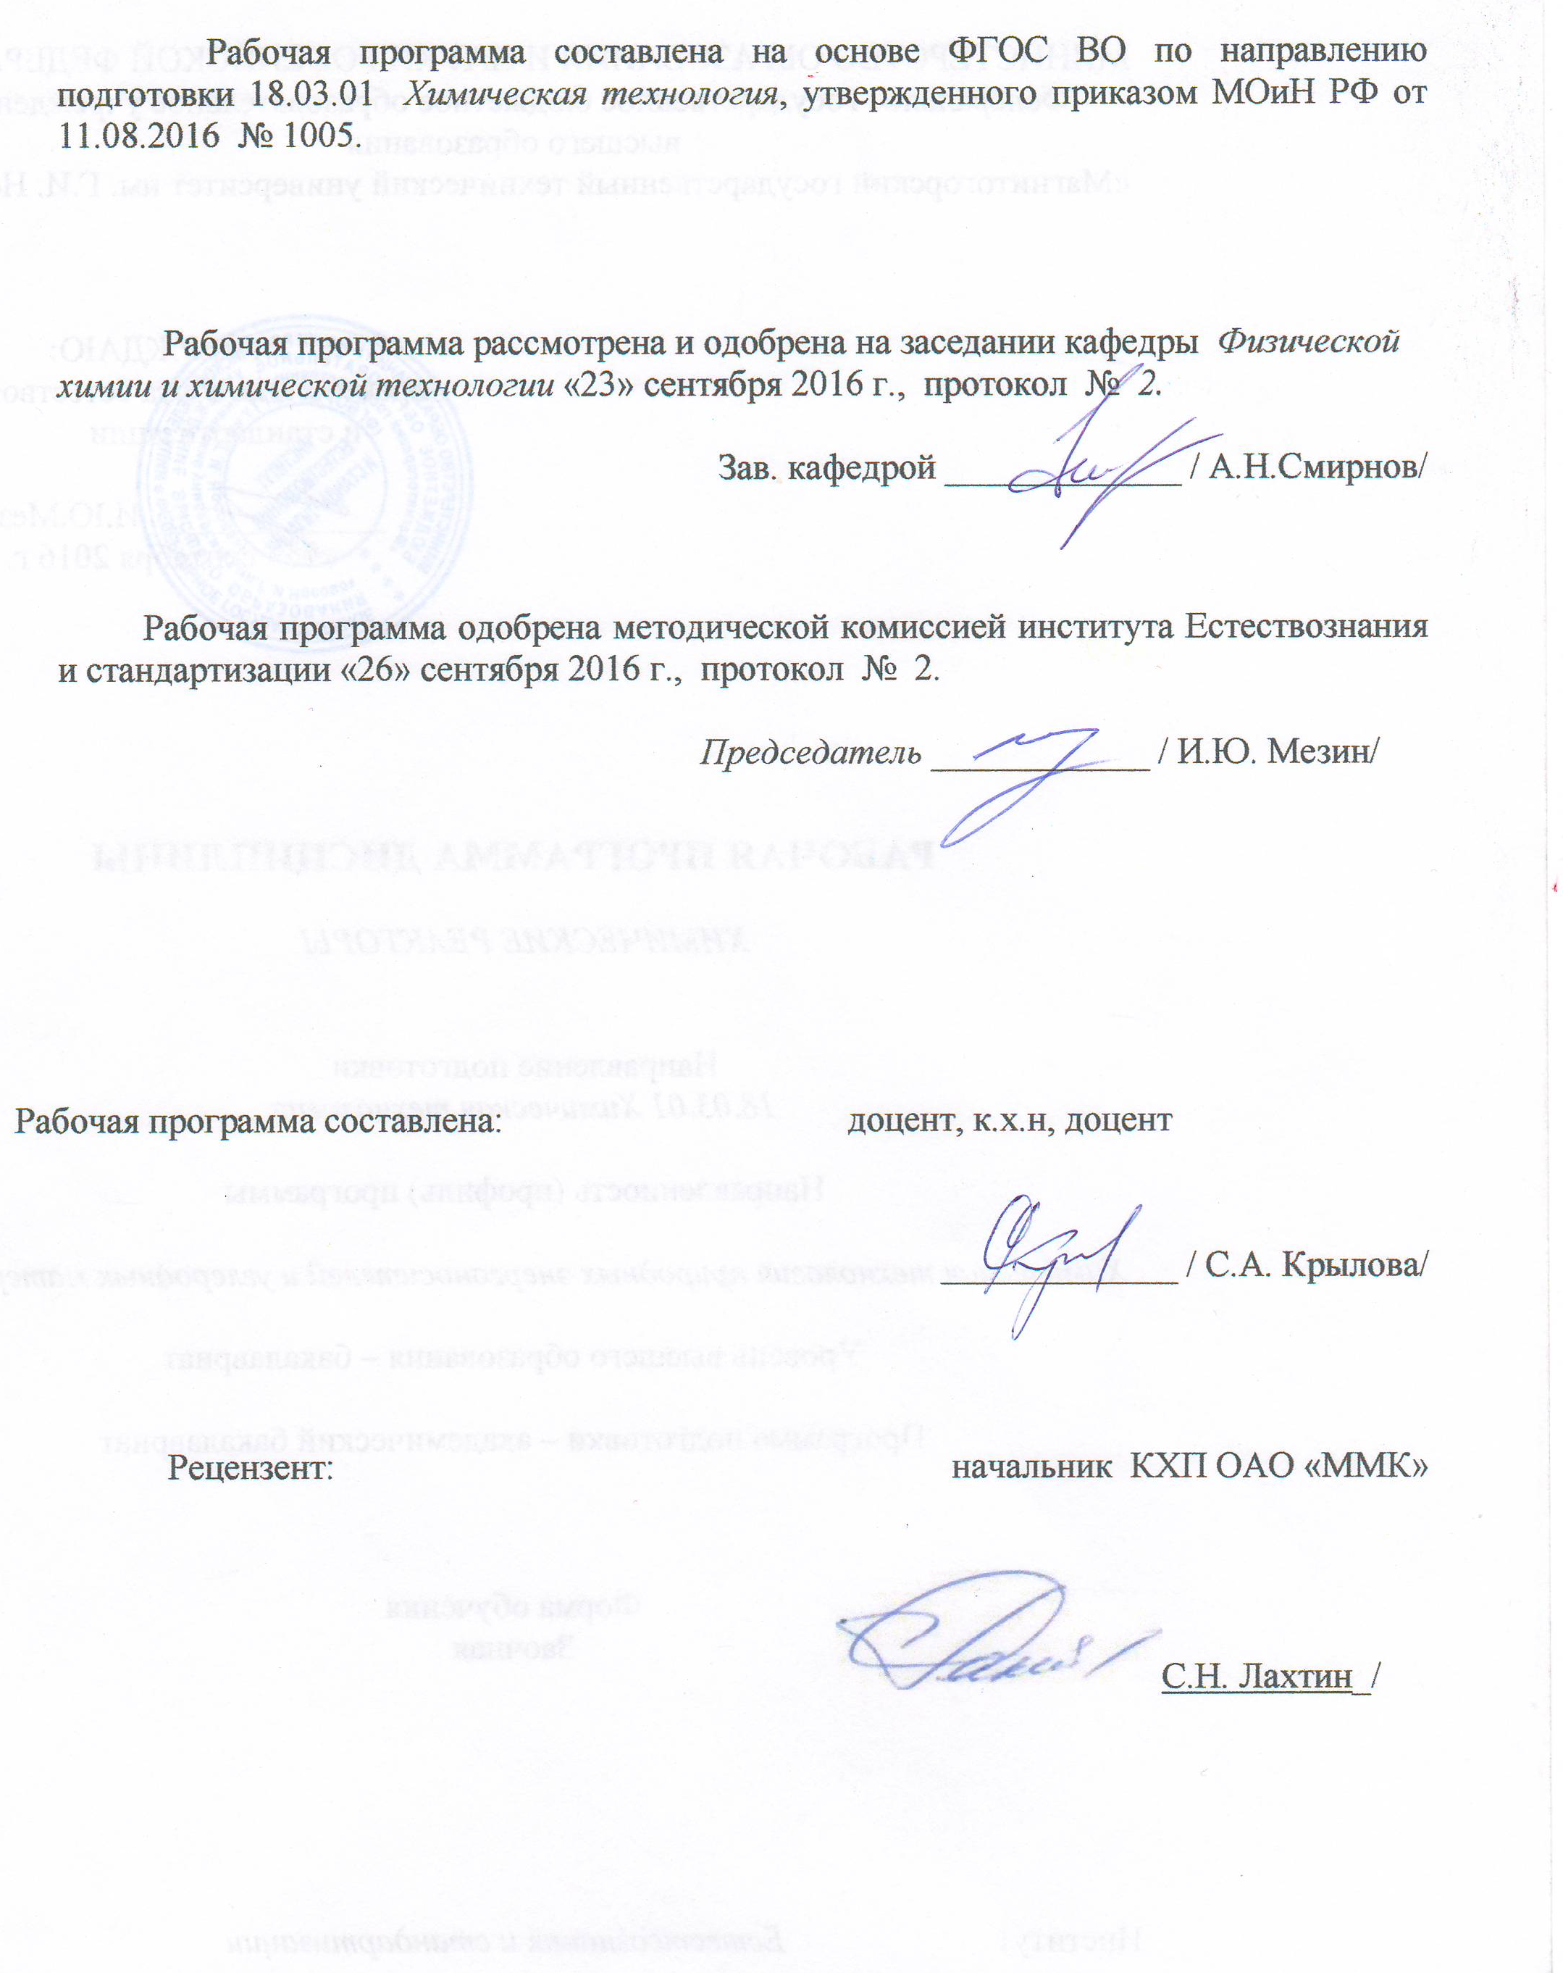

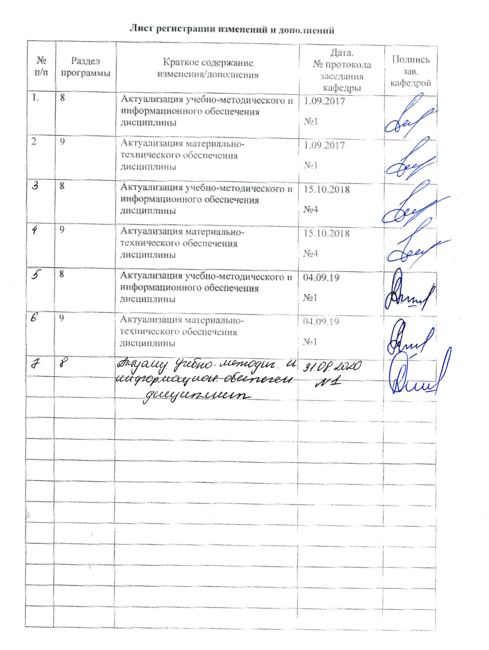

1 Цели освоения дисциплины (модуля)

Целями освоения дисциплины «Теоретические основы химической технологии топлив и углеродных материалов» является получение студентами знаний о сущности процессов превращения горючих ископаемых при их подготовке и переработке; формирование практических умений и навыков использования основных теоретических закономерностей при выполнении техно-химических расчетов, проведении экспериментальных исследований, в производственно-технологической деятельности.

2 Место дисциплины (модуля) в структуре образовательной программы
подготовки бакалавра (магистра, специалиста)
Дисциплина Б1.В.ДВ.2.1 «Теоретические основы химической технологии топлив и углеродных материалов» входит в вариативную часть блока Б1 дисциплин по выбору Б1.В.ДВ.2 образовательной программы по направлению подготовки 18.03.01 - Химическая технология, профиль подготовки «Химическая технология природных энергоносителей и углеродных материалов».
Для изучения дисциплины необходимы знания (умения, навыки), сформированные в результате изучения дисциплин
Математика
Физика
Общая и неорганическая химия
Аналитическая химия и физико-химические методы анализа
Физическая химия
Коллоидная химия
Органическая химия
Общая химическая технология.
Процессы и аппараты химической технологии
Химия, минералогия и петрография горючих ископаемых.
Изучение дисциплины «Теоретические основы химической технологии топлива и углеродистых материалов» является логическим завершением изучения данных дисциплин, т.к. является основной технологической дисциплиной, включающей комплекс технологий переработки угля, нефти и газа. Студенты для изучения данной дисциплины должны знать химические свойства основных классов органических и неорганических соединений, способы выделения основных и побочных продуктов химических реакций; происхождение, состав и физические свойства природных энергоносителей – газа, нефти, углей, физико-химические основы разделения горючих ископаемых, методы анализа.

Знания (умения, навыки), полученные при изучении данной дисциплины будут необходимы для изучения последующих дисциплин:
- Химическая технология топлива и углеродных материалов
- Коксование углей
- Извлечение и переработка химических продуктов коксования
- Моделирование химико-технологических процессов
- Массообменные процессы химической технологии
- Извлечение и переработка химических продуктов коксования
- УИРС,
а также при прохождении и составлении отчетов по производственной практике и при подготовке к государственной итоговой аттестации.

3 Компетенции обучающегося, формируемые в результате освоения
дисциплины (модуля) и планируемые результаты обучения
В результате освоения дисциплины «Теоретические основы химической технологии топлива и углеродистых материалов» обучающийся должен обладать следующими компетенциями:

Структурный  элемент  компетенции | Планируемые результаты обучения
ОПК-3 готовностью использовать знания о строении вещества, природе химической связи в различных классах химических соединений для понимания свойств материалов и механизма химических процессов, протекающих в окружающем мире

Знать | - состав, физические, физико-химические свойства природных энергоносителей;  - химию и термодинамическое описание основных процессов переработки природных энергоносителей и получения целевых продуктов
Уметь | - проводить термодинамические и кинетические расчеты технологических процессов, рассчитывать основные характеристики химического процесса с использованием справочных данных;  - составлять материальные балансы процессов переработки природных энергоносителей;  - использовать знания о молекулярном строении органической массы углей для составления шихты, обеспечивающей получение кокса заданного качества  - исследовать и проводить эксперименты в области химии и химической технологии топлива
Владеть | - навыками химико-технологических расчетов на основе знаний о кинетике, термодинамике и механизме химических реакций, лежащих в основе промышленных процессов переработки горючих ископаемых  - навыками проведения экспериментального исследования в области химии и химической технологии топлива;
ПК-4 способностью принимать конкретные технические решения при разработке технологических процессов, выбирать технические средства и технологии с учетом экологических последствий их применения

Знать | - способы регулирования технологических показателей химико-технологических процессов  - технологии получения продукции с заданными физико-химическими и эксплуатационными свойствами.  - механизм образования металлургического кокса  - физико-химические свойства углей различной стадии метаморфизма и поведение их при коксовании.  - методы анализа природных энергоносителей и продуктов их переработки.
Уметь | - выбирать метод переработки природных энергоносителей  - выполнять расчеты ХТП переработки природных энергоносителей, составлять материальные и тепловые балансы  - составлять теоретически обоснованную угольную шихту с учетом элементного состава углей для получения кокса высокого качества.  - обосновывать принятие конкретного технологического решения при разработке технологических процессов;  - проводить анализ различных вариантов технологического процесса, прогнозировать последствия; выбирать рациональную схему производства заданного продукта.
Владеть | - навыками практических расчетов при исследовании реальных химических процессов переработки природных энергоносителей;  - методами оценки качественных показателей продуктов коксования углей  - навыками принятия обоснованных технологических решений при организации ХТП;  - навыками обработки и анализа данных, полученных при теоретических и экспериментальных исследованиях, интерпретации полученных результатов  - навыками работы на лабораторных установках.

4 Структура и содержание дисциплины (модуля)
Общая трудоемкость дисциплины составляет 5 зачетных единиц 180 акад. часов, в том числе:
– контактная работа – 19,5 акад. часов:
– аудиторная – 16 акад. часов;
– внеаудиторная – 3,5 акад. часов
– самостоятельная работа – 151,8 акад. часов;
– подготовка к экзамену – 8,7 акад. часа

Раздел/ тема  дисциплины | Курс | Аудиторная  контактная работа  (в акад. часах) |  |  | Самостоятельная работа (в акад. часах) | Вид самостоятельной  работы | Форма текущего контроля успеваемости и  промежуточной аттестации | Код и структурный  элемент  компетенции
Раздел/ тема  дисциплины | Курс | лекции | лаборат.  занятия | практич. занятия
1. Введение. Классификация и запасы топлива | 4 | 0,5 |  |  | 2 | Самостоятельное изучение учебной и научной литературы.  Подготовка к собеседованию, тестированию, | Собеседование, тестирование | ОПК-3- з
2. Твердые горючие ископаемые (ТГИ)  2.1. Общая характеристика ТГИ  2.2. Характеристика исходного органического материала и его превращение  в процессе образования ТГИ | 4 | 0,5 |  |  | 8 | Самостоятельное изучение учебной и научной литературы.  Подготовка к собеседованию, тестированию,  Выполнение домашней контрольной работы | Собеседование, тестирование  Домашняя контрольная работа | ОПК-3- зув  ПК-4– зув
3. Структура угля | 4 | 0,5 | 2 |  | 8 | Самостоятельное изучение учебной и научной литературы.  Подготовка к собеседованию, тестированию,  Выполнение домашней контрольной работы | Собеседование, тестирование  Домашняя контрольная работа | ОПК-3- зув  ПК-4– зув
4. Характеристика ТГИ по составу и технологическим характеристикам  4.1. Петрографический состав углей  4.2. Характеристика ТГИ по данным технического анализа  4.3. Характеристика ТГИ по данным элементного состава  4.4. Групповой состав ТГИ | 4 | 0,5 | 4/1 |  | 30 | Самостоятельное изучение учебной и научной литературы.  Подготовка к собеседованию, тестированию,  Выполнение домашней контрольной работы | Собеседование, тестирование  Домашняя контрольная работа | ОПК-3- зув  ПК-4– зув
5. Подготовка ТГИ к переработке. Обогащение | 4 | 1 |  |  | 8 | Самостоятельное изучение учебной и научной литературы.  Подготовка к собеседованию, тестированию,  Выполнение домашней контрольной работы | Собеседование, тестирование  Домашняя контрольная работа | ОПК-3- зув  ПК-4– зув
6. Физико-химические основы разделения  горючих ископаемых и продуктов их переработки | 4 | 0,5 |  |  | 14 | Самостоятельное изучение учебной и научной литературы.  Подготовка к собеседованию, тестированию,  Выполнение домашней контрольной работы | Собеседование, тестирование  Домашняя контрольная работа | ОПК-3- зув  ПК-4– зув
7. Физические и физико-химические (комбинированные) методы исследования | 4 |  |  |  | 16 | Самостоятельное изучение учебной и научной литературы.  Подготовка к собеседованию, тестированию,  Выполнение домашней контрольной работы | Собеседование, тестирование  Домашняя контрольная работа | ОПК-3- зув  ПК-4– зув
8. Методы переработки ТГИ. Термическая деструкция | 4 | 1 |  |  | 15 | Самостоятельное изучение учебной и научной литературы.  Подготовка к собеседованию, тестированию,  Выполнение домашней контрольной работы | Собеседование, тестирование  Домашняя контрольная работа | ОПК-3- зув  ПК-4– зув
9. Теоретические основы промышленного производства каменноугольного кокса  9.1. Стадия предпластического нагрева  9.2. Стадия пластического состояния  9.3. Стадия образования полукокса  9.4. Стадия превращения полукокса в кокс | 4 | 3 | 4/1 |  | 30 | Самостоятельное изучение учебной и научной литературы.  Подготовка к собеседованию, тестированию,  Выполнение домашней контрольной работы | Собеседование, тестирование  Домашняя контрольная работа | ОПК-3- зув  ПК-4– зув
10. Газификация, гидрогенизация и другие способы переработки ТГИ | 4 | 0,5 |  |  | 20,8 | Самостоятельное изучение учебной и научной литературы.  Подготовка к собеседованию, тестированию,  Выполнение домашней контрольной работы | Собеседование, тестирование  Домашняя контрольная работа | ОПК-3- зув  ПК-4– зув
Итого по курсу | 4 | 8 | 8/2 |  | 151,8 |  | Промежуточная аттестация (экзамен)
Итого по дисциплине | 4 | 8 | 8/2 |  | 151,8 |  | Промежуточная аттестация (экзамен)
И – в том числе, часы, отведенные на работу в интерактивной форме.

5 Образовательные и информационные технологии
Проектирование обучения строится на основе следующих принципов:
- Обучение на основе интеграции с наукой и производством.
- Профессионально-творческая направленность обучения.
- Ориентированность обучения на личность.
- Ориентированность обучения на развитие опыта самообразовательной деятельности будущего специалиста.
Для достижения планируемых результатов обучения, в дисциплине «Теоретические основы химической технологии топлив и углеродных материалов» используются различные образовательные технологии:
- Традиционные образовательные технологии: информационная лекция, лабораторные занятия.
- Информационно-коммуникационные образовательные технологии: лекция-визуализация. Практическое занятие в форме презентации – представление результатов с использованием специализированных программных сред.
- Информационно-развивающие технологии, направленные на формирование системы знаний, запоминание и свободное оперирование ими. При самостоятельном изучении литературы применение современных информационных технологий для самостоятельного пополнения знаний, включая использование технических и электронных средств информации.
- Деятельностные практико-ориентированные технологии, направленные на формирование системы профессиональных практических умений при разборе конкретных ситуаций, основанных на практических примерах, обеспечивающих возможность качественно выполнять профессиональную деятельность.
- Развивающие проблемно-ориентированные технологии, направленные на формирование и развитие проблемного мышления, мыслительной активности, способности видеть и формулировать проблемы, выбирать способы и средства для их решения.
- Интерактивные технологии: коллективное обсуждение какого-либо спорного вопроса, проблемы, выявление мнений в группе. Изложение проблем и их совместное решение.
- Личностно-ориентированные технологии обучения, обеспечивающие в ходе учебного процесса учет различных способностей обучаемых, создание необходимых условий для развития их индивидуальных способностей, развитие активности личности в учебном процессе. Личностно-ориентированные технологии обучения реализуются в результате индивидуального общения преподавателя и студента, при выполнении и защите лабораторных работ, на консультациях.
В ходе диалогового обучения студенты учатся критически мыслить, решать сложные проблемы на основе анализа обстоятельств и соответствующей информации, взвешивать альтернативные мнения, принимать продуманные решения, участвовать в дискуссиях, общаться. Для этого на занятиях организуются групповая работа, работа с документами и различными источниками информации.
Реализация такого подхода осуществляется следующим образом:
1. Распределение тем рефератов (реферат входит в домашнюю контрольную работу) с учетом пожеланий студентов, тематики их научных интересов и т.п.
2. Подготовка студентами формы отчетности самостоятельной работы (реферат- презентация, отчет по выполненной лабораторной работе).
3. Обсуждение подготовленного отчета по лабораторной работе, выполненного домашнего задания при собеседовании.

6 Учебно-методическое обеспечение самостоятельной работы обучающихся

Вопросы для самостоятельного контроля знаний
Вопросы по разделам 1- 3

- Топливо и его классификация. Значение горючих ископаемых и углеродных материалов в энергетике, химической и других отраслях промышленности
- География природных энергоносителей в России. Разведанные и используемые запасы ископаемых углей в России.
- Возможности и перспективы химической переработки твердых горючих ископаемых
- Источники образования ТГИ. Общая систематика ТГИ. Понятие о гумитах, сапропелитах, липтобиолитах
- Общие сведения об угольных месторождениях
- Характеристика исходного органического материала, его групповой и элементный состав
- Происхождение углей, стадии углеобразования.
- Первая фаза углеобразования -гумификация. Процессы тления, перегнивания, оторфения и гниения
- Торфяная стадия. Виды торфов, условия их образования, групповой состав, степень разложения
- Угольная стадия. Виды углей, условия их образования.
- Элементный состав ТГИ, содержание влаги, выход летучих в зависимости от степени углефикации
- Общая характеристика бурых углей, каменных углей, антрацитов
- Метаморфизм углей, факторы, влияющие на него
- Характеристика химического элемента: углерод. Аллотропные формы углерода, его валентные состояния в этих формах, типы связей, кристаллические решетки.
- Строение органической массы ТГИ. Мицеллярные, макромолекулярные и полимерная гипотезы строения.
- Закономерности строения ядерной и периферической частей структурных единиц макромолекул с изменением стадии метаморфизма.
- Строение ядерной и периферийной частей структурных единиц макромолекул петрографических микрокомпонентов углей (витринита, инертинита и липтинита).
- Современные представления о молекулярном строении органической массы ТГИ.
- Модели строения и их надмолекулярная структура.
- Петрографический состав ископаемых углей
- Мацералы, их группы. Характеристика мацералов. Диагностика мацералов по показателю отражения
- Литотипы и строение углей
- Минеральные примеси ТГИ, их основные превращения.

Вопросы по разделу 4

- Дайте определение понятиям: партия, объединенная проба, точечная проба, лабораторная проба, аналитическая проба, рабочее состояние топлива, аналитическое состояние топлива, сухое состояние топлива, сухое беззольное состояние топлива. Обозначения.
- Как проводится пересчет результатов анализа твердого топлива для различных его состояний?
- Показатели технического анализа ТГИ. Содержание влаги. Определение массовой доли влаги. Влияние природы, стадии метаморфизма, петрографического состава на влажность твёрдого топлива.
- Содержание минеральных примесей в ТГИ. Поведение минеральных компонентов при сжигании и при пиролизе.
- Дайте определение зольности топлива, и напишите формулы пересчета на сухую и рабочую массы топлива. Сущность определения зольности.
- Содержание сернистых соединений в ТГИ. Сущность определения. Виды серы и влияние их на качественные показатели угля и кокса.
- Что называется летучими веществами, и какие соединения входят в их состав? Определение выхода летучих веществ.
- Выход летучих веществ из ТГИ. Влияние природы, стадии метаморфизма и петрографического состава топлива на выход летучих веществ и показатели качества продукции пиролиза ТГИ.
- Какие из природных энергетических топлив характеризуются наибольшим выходом летучих веществ и почему?
- Приведите классификацию нелетучего остатка. От чего зависит выход и свойства твердых нелетучих остатков?
- Теплота сгорания топлива. Ее зависимость от различных факторов. Что понимают под удельной теплотой сгорания?
- Высшая и низшая теплота сгорания топлива. Чем объясняется различие между ними? В чем заключается сущность метода определения теплоты сгорания топлива? Какой показатель энергетической ценности топлива принято использовать при расчетах расхода топлива?
- Какие элементы входят в состав твердого топлива? Какие из них являются горючими и негорючими?
- Какие элементы являются балластом и почему?
- Какие виды серы входят в состав топлива?
- Что включает в себя элементный анализ ТГИ? Где используются данные этого анализа?
- Какими способами можно определить элементный состав топлива? Как выражается элементный состав рабочей массы, аналитической массы, сухой массы, сухой беззольной (горючей) массы, органической массы топлива?
- Элементный состав ТГИ, закономерности его изменения в зависимости от природы, стадии метаморфизма и петрографического состава.
- Влияние элементного состава ТГИ на теплоту сгорания топлива.
- Групповой химический состав ТГИ по данным изучения продуктов экстракции минеральными реагентами.
- Групповой химический состав ТГИ по данным исследования продуктов экстракции органическими реагентами.

Вопросы по разделам 5-8

- Обогащение ТГИ. Показатель обогатимости. Принципы гравитационнного и флотационного обогащения.
- Методы разделения горючих ископаемых и продуктов их переработки: экстракция, перегонка и ректификация.
- Методы разделения горючих ископаемых и продуктов их переработки: адсорбция, абсорбция, мембранные методы.
- Методы разделения горючих ископаемых и продуктов их переработки: кристаллизация, комплексообразование.
- Физические и физико-химические методы исследования горючих ископаемых и продуктов их переработки. Их сущность, область применения
- Термическая деструкция углей. Закономерности процессов термической деструкции. Термическая устойчивость как функция энергии связи.
- Пиролиз ОМУ. Общая схема, этапы термической деструкции. Классификация последовательно-параллельных процессов термической деструкции каменного угля.
- Закономерности разрыва химических связей в ОМУ при пиролизе.
- Общие закономерности разрушения различных структур ОМУ при пиролизе (парафиновые, нафтеновые, ароматические, алкилароматические с короткой и длинной цепью, диеновый синтез).
- Особенности термической деструкции различных классов УВ при низких и высоких температурах. Ряды стабильности УВ при равном числе атомов углерода в молекуле.
- Реакции парогазовых продуктов с образовавшимся полукоксом -коксом.
- Кинетические исследования процесса пиролиза углей. Цель и задачи кинетического исследования.
- Методы термического анализа: Дериватография. Дериватографические кривые: ТГ, ДТГ, ДТА, Т. Основные периоды термохимических превращений ТГИ.
- Кинетическая схема и кинетическая модель пиролиза каменного угля
- Температурные интервалы пиролиза каменного угля. Краткая характеристика процессов и продуктов пиролиза.
- Общая схема пиролиза каменного угля (Н.С. Грязнова). Ее краткая характеристика.
- Примерный выход продуктов пиролиза каменного угля при полукоксовании и коксовании. Чем он определяется?
- Проанализируйте характер выхода СО, СН₄, Н₂ при пиролизе угля в интервале температур 100-900 0С.

Вопросы по разделам 9-10

- Характеристика предпластического нагрева. Процессы, протекающие в этом температурном интервале.
- Стадия пластического состояния. Особенности перехода угля в пластическое состояние.
- Процессы, протекающие в ОМУ в пластическом состоянии. Реакции гидрирования-дегидрирования.
- Особенности процессов жидкофазной и твердофазной поликонденсации.
- Показатели качества пластической массы (количество, вязкость, продолжительность пребывания угля в пластическом состоянии, количество зон пластического контакта между зернами угля).
- Факторы, определяющие свойства пластической массы (уровень метаморфизма углей, петрографический состав, температурные интервалы пластичности, скорость нагрева, размер угольных зерен, добавки смоличтых высокомолекулярных органических соединений и др.).
- Стадия образования полукокса. Понятия о спекаемости и коксуемости угля.
- Факторы, определяющие спекаемость угля (характеристика угля, крупность угольных зерен, скорость нагрева, уплотнение угольной загрузки, минеральные добавки, органические добавки).
- Методы определения спекаемости каменного угля. Показатели спекаемости.
- Характеристика пластических свойств угля по методу Сапожникова. Пластометрическая кривая. Виды пластометрической кривой.
- Переход полукокса в кокс. Механизм процесса.
- Влияние усадки полукокса-кокса на показатели его крупности.
- Прочность кокса. Виды прочности.
- Дробимость и истираемость кокса. Показатели.
- Методы определения коксуемости каменного угля.
- Деструктивная гидрогенизация ( ДГ) твердых топлив. Цель, способы.
- Теоретические основы ДГ.
- Сырье, используемое для ДГ.
- Факторы, влияющие на процесс ДГ
- Влияние гидрогенизации на спекаемость бурых и каменных углей

Примеры расчетных заданий:

1. Определить теплотворную способность (Q_{н}) угля, элементный состав которого следующий

Элемент | C | H | S | N | O | W | A
Содержание, масс.% | 37,2 | 2,6 | 0,6 | 0,4 | 12 | 40 | 7,2

Решение. Подставим приведенные в таблице данные в формулу Менделеева:

$$\begin{aligned}Q_{Н}=0,\text{339}[C]+1,\text{025}[H]+0,\text{1085}[S]−0,\text{1085}[O]= \\ 0,\text{339}⋅\text{37},2+1,\text{025}⋅2,6+0,\text{1085}⋅0,6−0,\text{1085}⋅0,\text{12}=\text{13},0 {\text{МДж}}/{\text{кг}}\text{.}\end{aligned}$$

Ответ: 13 МДж/кг.

2. Определить теплоту сгорания смеси газов состава ϕ, об.%: Н₂-87; СН₄ -2,5; С₂Н₂ -0,5; СО₂ -10.
Решение. Низшую теплоту сгорания 1м³ смеси газов данного состава рассчитаем по формуле

$$\begin{aligned}Q_{Н}(\text{см})=0,\text{108}[H_{2}]+0,\text{358}[{\text{CН}}_{4}]+0,\text{560}[C_{2}Н_{2}]= \\ 0,\text{108}⋅\text{87}+0,\text{358}⋅2,5+0,\text{560}⋅0,5=\text{10},\text{571} {\text{МДж}}/{м^{3}}\text{.}\end{aligned}$$

Ответ: 10,571 МДж/кг.

3. При обогащении труднообогатимого угля были получены: концентрат с зольностью 10%, промежуточный продукт, содержащий 30% минеральных веществ, при выходе 4,5% и отходы зольностью 72%, выход их составил 25%. Определить зольность рядового угля.
Решение. Находим процентный выход (А_{р.у.}) концентрата:
100 − 4,5 − 25 = 70,5%.
Зольность рядового угля равна:

А_{р.у.} =(10· 70,5 +30· 4,5 +72· 25) /100=26,4%

4. При испытании на обогатимость углей двух различных месторождений методом расслоения проб в тяжелых жидкостях получены следующие результаты по выходу:
проба 1: промежуточных фракций с плотностью 1400−1800 кг/нм³ − 3,76%; беспородных с плотностью < 1800 кг/нм³ − 84,9%;
проба 2: промежуточных - 29,0%; беспородных - 71,2%.
Определить категорию обогатимости этих углей.
Решение.
Обогатимость равна
T =(γ_{пр} /γ_{бп} )·100, %,

где γ_{пр} − выход промежуточных фракций, γ − 1400−1800 кг/нм3,
γ_{бп} − выход беспородной массы, γ < 1800 кг/нм3.
Таким образом:
1. (3,76/84,9)·100 = 4,43%, т. е. легкая;
2. (29,0/71,2)·100 = 40,7%, т. е. очень трудная.

5. Плотность насыпной массы шихты уменьшилась с 775 до 760 кг/нм³ при неизменной влаге и других параметрах ее качества. Как изменится расход газа на обогрев батареи для сохранения постоянным уровня готовности кокса? Прежнее значение общего расхода газа - 11220 нм³/ч.
Решение. Количество коксуемой шихты (кг) в первом случае 775·Vк , во - случае 760·Vк (Vк - полезный объем камеры коксования).
С уменьшением плотности насыпной массы шихты количество коксуемой шихты уменьшилось в 775·Vк/(760·Vк)=1,0197 раз, следовательно, расход отопительного газа уменьшится во столько же раз и составит:
11220:1,0197= 11003 нм³/ч.

6. При обогреве доменным газом изменение коэффициента избытка воздуха с 1,3 на 1,5 привело к увеличению количества продуктов горения с 1,85 до 2 нм³ на 1 нм³ газа. Температура продуктов горения 300 ⁰С, теплоемкость - 1,47 кДж/(нм³·К). Определить дополнительный унос тепла на 1 нм³ газа. На сколько процентов увеличится расход тепла на обогрев при теплоте сгорания газа 4000 кДж/нм³.
Решение. Дополнительный унос тепла связан с повышенной плотностью продуктов сгорания доменного газа по сравнению с плотностью продуктов сгорания коксовым газом. Для 1 нм³ газа он составит:
Q_{доп}= (2-1,85)1,47·300=65,5 кДж.
Расход тепла на обогрев увеличится на (65,5/4000)100=1,64 %.

7. Известно, что удельный расход тепла на коксование влажной шихты (W = 10%) составляет q_{вш} = 2700 кДж/кг. Определить удельный расход тепла на коксование сухой шихты q_{сш}.
Решение. Воспользуемся формулой
$$q_{\text{вш}}=q_{\text{сш}}\frac{\text{100}−w}{\text{100}}+q_{w}\frac{w}{\text{100}};$$

q_{вш} — удельный расход тепла на коксование 1 кг сухой шихты, кДж/кг;
q_{w}— удельный расход тепла на испарение 1 кг воды и перегрев водяных паров, кДж/кг. Если принять энтальпию 1 кг водяных паров при 0° С 2490 кДж/кг, а теплоту перегрева c·t = 2,04 • 650 = 1320 кДж/кг, то при к. п. д. печей 75 %, q_{W} =5070 кДж/кг/ Фактически эта величина может доходить до 5800 кДж/кг.
Выразим q_{сш}:

$$q_{\text{сш}}=\frac{q_{\text{вл}}−\text{58}w}{\text{100}−w}=\frac{\text{2700}−\text{58}⋅\text{10}}{\text{100}−\text{10}}\text{100}=\text{2356} {\text{кДж}}/{\text{кг}}\text{.}$$

Примерные темы рефератов

- Оценка видов природных энергоносителей как сырья для термической и термохимической переработки.
- Современное состояние и основные тенденции в развитии технологии переработки природных энергоносителей в России и в мире.
- Теоретическое и практическое значение физических свойств как природных топлив, так и твердых продуктов их термической переработки.
- Пористость углей. Классификация, характеристика и методы изучения пор углей. Методы исследования суммарной внутренней поверхности углей.
- Оптические свойства твердых топлив. Отражательная способность петрографических ингредиентов и степень метаморфизма.
- Хроматография как метод исследования в углехимии
- Методы ИК-спектроскопии в исследовании углей.
- Растворение углей как метод познания их структуры и как метод получения из угля жидких продуктов практического назначения.
- Растворение углей в донорах водорода и в присутствии водорода. Реакционная способность угля, выявленная при растворении. Управление реакционной способностью угля.
- Низшая и высшая теплота сгорания. Связь выхода летучих, элементного состава топлив с теплотой сгорания. Анализ расчетных формул для вычисления теплоты сгорания по элементному составу.
- Развитие технологии коксования твердых природных энергоносителей в России и в мире.
- Превращение в пластическое состояние как результат термической деструкции угля. Свойства углей в пластическом состоянии: вязкость газопроницаемость, динамика газовыделения, температурные интервалы.
- Спекаемость, спекающая способность и коксуемость углей. Методы их определения.
- Значение и необходимость обогащения углей. Теоретические основы обогащения. Оценка степени обогащения.
- Основные принципы расчета и составления угольных шихт для производства металлургического кокса.

7 Оценочные средства для проведения промежуточной аттестации

а) Планируемые результаты обучения и оценочные средства для проведения промежуточной аттестации:
Структурный элемент  компетенции | Планируемые результаты обучения | Оценочные средства
ОПК-3 готовностью использовать знания о строении вещества, природе химической связи в различных классах химических соединений для понимания свойств материалов и механизма химических процессов, протекающих в окружающем мире

Знать | - состав, физические, физико-химические свойства природных энергоносителей;  - химию и термодинамическое описание основных процессов переработки природных энергоносителей и получения целевых продуктов | - Элементный состав ТГИ, содержание влаги, выход летучих в зависимости от степени углефикации  - Общая характеристика бурых углей, каменных углей, антрацитов  - Метаморфизм углей, факторы, влияющие на него  - Характеристика химического элемента: углерод. Аллотропные формы углерода, его валентные состояния в этих формах, типы связей, кристаллические решетки.  - Строение органической массы ТГИ. Мицеллярные, макромолекулярные и полимерная гипотезы строения.  - Закономерности строения ядерной и периферической частей структурных единиц макромолекул с изменением стадии метаморфизма.  - Строение ядерной и периферийной частей структурных единиц макромолекул петрографических микрокомпонентов углей (витринита, инертинита и липтинита).  - Современные представления о молекулярном строении органической массы ТГИ.  - Модели строения и их надмолекулярная структура.  - Петрографический состав ископаемых углей  - Мацералы, их группы. Характеристика мацералов. Диагностика мацералов по показателю отражения  - Литотипы и строение углей  - Минеральные примеси ТГИ, их основные превращения.  - Содержание минеральных примесей в ТГИ. Поведение минеральных компонентов при сжигании и при пиролизе.  - Дайте определение зольности топлива, и напишите формулы пересчета на сухую и рабочую массы топлива. Сущность определения зольности.  - Содержание сернистых соединений в ТГИ. Сущность определения. Виды серы и влияние их на качественные показатели угля и кокса.  - Что называется летучими веществами, и какие соединения входят в их состав? Определение выхода летучих веществ.  - Выход летучих веществ из ТГИ. Влияние природы, стадии метаморфизма и петрографического состава топлива на выход летучих веществ и показатели качества продукции пиролиза ТГИ.  - Какие из природных энергетических топлив характеризуются наибольшим выходом летучих веществ и почему?  - Приведите классификацию нелетучего остатка. От чего зависит выход и свойства твердых нелетучих остатков?  - Теплота сгорания топлива. Ее зависимость от различных факторов. Что понимают под удельной теплотой сгорания?  - Высшая и низшая теплота сгорания топлива. Чем объясняется различие между ними? В чем заключается сущность метода определения теплоты сгорания топлива? Какой показатель энергетической ценности топлива принято использовать при расчетах расхода топлива?  - Какие элементы входят в состав твердого топлива? Какие из них являются горючими и негорючими?  - Какие элементы являются балластом и почему?  - Какие виды серы входят в состав топлива?  - Что включает в себя элементный анализ ТГИ? Где используются данные этого анализа?  - Какими способами можно определить элементный состав топлива? Как выражается элементный состав рабочей массы, аналитической массы, сухой массы, сухой беззольной (горючей) массы, органической массы топлива?  - Элементный состав ТГИ, закономерности его изменения в зависимости от природы, стадии метаморфизма и петрографического состава.  - Влияние элементного состава ТГИ на теплоту сгорания топлива.  - Групповой химический состав ТГИ по данным изучения продуктов экстракции минеральными реагентами.  - Групповой химический состав ТГИ по данным исследования продуктов экстракции органическими реагентами.  - Обогащение ТГИ. Показатель обогатимости. Принципы гравитационнного и флотационного обогащения.  - Методы разделения горючих ископаемых и продуктов их переработки: экстракция, перегонка и ректификация.  - Методы разделения горючих ископаемых и продуктов их переработки: адсорбция, абсорбция, мембранные методы.  - Методы разделения горючих ископаемых и продуктов их переработки: кристаллизация, комплексообразование.  - Физические и физико-химические методы исследования горючих ископаемых и продуктов их переработки. Их сущность, область применения  - Термическая деструкция углей. Закономерности процессов термической деструкции. Термическая устойчивость как функция энергии связи.  - Пиролиз ОМУ. Общая схема, этапы термической деструкции. Классификация последовательно-параллельных процессов термической деструкции каменного угля.  - Закономерности разрыва химических связей в ОМУ при пиролизе.  - Общие закономерности разрушения различных структур ОМУ при пиролизе (парафиновые, нафтеновые, ароматические, алкилароматические с короткой и длинной цепью, диеновый синтез).  - Особенности термической деструкции различных классов УВ при низких и высоких температурах. Ряды стабильности УВ при равном числе атомов углерода в молекуле.  - Реакции парогазовых продуктов с образовавшимся полукоксом -коксом.  - Кинетические исследования процесса пиролиза углей. Цель и задачи кинетического исследования.  - Методы термического анализа: Дериватография. Дериватографические кривые: ТГ, ДТГ, ДТА, Т. Основные периоды термохимических превращений ТГИ.  - Кинетическая схема и кинетическая модель пиролиза каменного угля  - Температурные интервалы пиролиза каменного угля. Краткая характеристика процессов и продуктов пиролиза.  - Общая схема пиролиза каменного угля (Н.С. Грязнова). Ее краткая характеристика.  - Примерный выход продуктов пиролиза каменного угля при полукоксовании и коксовании. Чем он определяется?  - Проанализируйте характер выхода СО, СН₄, Н₂ при пиролизе угля в интервале температур 100-900 0С.
Уметь | - проводить термодинамические и кинетические расчеты технологических процессов, рассчитывать основные характеристики химического процесса с использованием справочных данных;  - составлять материальные балансы процессов переработки природных энергоносителей;  - использовать знания о молекулярном строении органической массы углей для составления шихты, обеспечивающей получение кокса заданного качества  - исследовать и проводить эксперименты в области химии и химической технологии топлива | - Какими способами можно увеличить равновесное превращение при протекании реакций  Напишите выражение для константы равновесия.  - При обжиге шихты, содержащей 10т известняка и кокс определить: а) расход кокса состава (мас.%): $C$- 91; зола – 7; влага – 2; б) состав обжиговых газов (об.%); в) тепловой эффект реакции обжига. Степень разложения при обжиге известняка 95%. Воздух подается с 40% избытком.  - Составить материальный и тепловой баланс процесса получения водорода каталитической конверсией метана. Состав исходной газовой смеси (м³): СН₄ - 100,0; Н₂О - 250,0. Потери теплоты составляют 4% от прихода. Температура смеси на входе в реактор - 380˚С, на выходе 800˚С. Процесс идет по реакции: ${\text{CH}}_{4}+H_{2}O=\text{CO}+3H_{2}−\text{206200}$кДж/моль  - При лабораторных испытаниях был получен элементный состав кузнецкого угля на горючую массу,%: С^{daf}=84,0, H^{daf}= 4,5; N^{daf}=2,0; O^{daf}=9,0; S^{daf}= 0,5. Влажность и зольность на рабочую массу составила: W^{r}=12,0; A^{r}=11,4 %. Определите состав рабочей массы угля.
Владеть | - навыками химико-технологических расчетов на основе знаний о кинетике, термодинамике и механизме химических реакций, лежащих в основе промышленных процессов переработки горючих ископаемых  - навыками проведения экспериментального исследования в области химии и химической технологии топлива; | - Рассчитайте массу и объем сухого воздуха, теоретически необходимого для полного сгорания 1 кг угля с массовой долей: С -0,862, Н₂ – 0,046, N₂– 0,012, влаги -0,010, золы – 0,070.  - Рассчитать теоретический объем воздуха необходимый для полного сгорания 1 кг диэтилового эфира С₂Н₅ОС₂Н₅ при температуре 10 ⁰С и давлении 1,2 ат.  - У фурм доменной печи сгорает 50000 кг угля в час (содержание углерода в угле 80%). Рассчитать теоретическое количество сухого воздуха (м³/мин), необходимое для горения угля, если весь углерод сгорает до СО. (2963 м³/мин).  - Доменный газ состава (об.%): оксид углерода (II) СО – 28, водород Н₂ – 3, СО₂ – 12, метан СН₄ – 0,6, С₂Н₄ – 0,2, азот N₂ – 56,2. Горение протекает с 20 % избытком воздуха. (10,1 м³). Рассчитать а) теоретически необходимое количество воздуха для сжигания 1 м³ доменного газа; б) состав продуктов горения.  - Назовите общие закономерности разрушения различных структур ОМУ при пиролизе (парафиновые, нафтеновые, ароматические, алкилароматические с короткой и длинной цепью, диеновый синтез). Какие продукты при этом получаются?  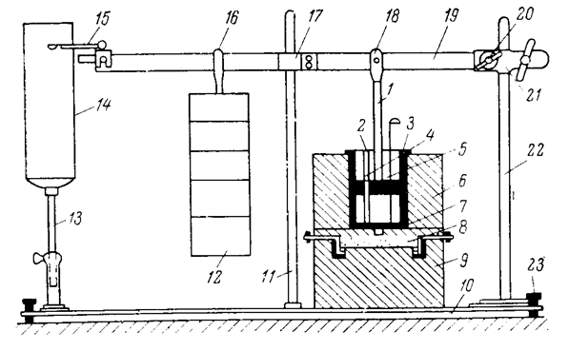  Что изображено на рис.? Опишите работу этой установки.
ПК-4 способностью принимать конкретные технические решения при разработке технологических процессов, выбирать технические средства и технологии с учетом экологических последствий их применения

Знать | - способы регулирования технологических показателей химико-технологических процессов  - технологии получения продукции с заданными физико-химическими и эксплуатационными свойствами.  - механизм образования металлургического кокса  - физико-химические свойства углей различной стадии метаморфизма и поведение их при коксовании.  - методы анализа природных энергоносителей и продуктов их переработки. | - Характеристика предпластического нагрева. Процессы, протекающие в этом температурном интервале.  - Стадия пластического состояния. Особенности перехода угля в пластическое состояние.  - Процессы, протекающие в ОМУ в пластическом состоянии. Реакции гидрирования-дегидрирования.  - Особенности процессов жидкофазной и твердофазной поликонденсации.  - Показатели качества пластической массы (количество, вязкость, продолжительность пребывания угля в пластическом состоянии, количество зон пластического контакта между зернами угля).  - Факторы, определяющие свойства пластической массы (уровень метаморфизма углей, петрографический состав, температурные интервалы пластичности, скорость нагрева, размер угольных зерен, добавки смоличтых высокомолекулярных органических соединений и др.).  - Стадия образования полукокса. Понятия о спекаемости и коксуемости угля.  - Факторы, определяющие спекаемость угля (характеристика угля, крупность угольных зерен, скорость нагрева, уплотнение угольной загрузки, минеральные добавки, органические добавки).  - Методы определения спекаемости каменного угля. Показатели спекаемости.  - Характеристика пластических свойств угля по методу Сапожникова. Пластометрическая кривая. Виды пластометрической кривой.  - Переход полукокса в кокс. Механизм процесса.  - Влияние усадки полукокса-кокса на показатели его крупности.  - Прочность кокса. Виды прочности.  - Дробимость и истираемость кокса. Показатели.  - Методы определения коксуемости каменного угля.  - Деструктивная гидрогенизация ( ДГ) твердых топлив. Цель, способы.  - Теоретические основы ДГ.  - Сырье, используемое для ДГ.  - Факторы, влияющие на процесс ДГ  - Влияние гидрогенизации на спекаемость бурых и каменных углей  - Дайте определение понятиям: партия, объединенная проба, точечная проба, лабораторная проба, аналитическая проба, рабочее состояние топлива, аналитическое состояние топлива, сухое состояние топлива, сухое беззольное состояние топлива. Обозначения.  - Показатели технического анализа ТГИ. Содержание влаги. Определение массовой доли влаги. Влияние природы, стадии метаморфизма, петрографического состава на влажность твёрдого топлива.  - Определение зольности топлива.  - Определение сернистых соединений в ТГИ.  - Определение выхода летучих веществ.  - Выход летучих веществ из ТГИ. Влияние природы, стадии метаморфизма и петрографического состава топлива на выход летучих веществ и показатели качества продукции пиролиза ТГИ.  - Какие из природных энергетических топлив характеризуются наибольшим выходом летучих веществ и почему?  - Теплота сгорания топлива. Ее зависимость от различных факторов. Что понимают под удельной теплотой сгорания?  - Что включает в себя элементный анализ ТГИ? Где используются данные этого анализа?  - Какими способами можно определить элементный состав топлива?  - Групповой химический состав ТГИ по данным изучения продуктов экстракции минеральными реагентами.  - Групповой химический состав ТГИ по данным исследования продуктов экстракции органическими реагентами.
Уметь | - выбирать метод переработки природных энергоносителей  - выполнять расчеты ХТП переработки природных энергоносителей, составлять материальные и тепловые балансы  - составлять теоретически обоснованную угольную шихту с учетом элементного состава углей для получения кокса высокого качества.  - обосновывать принятие конкретного технологического решения при разработке технологических процессов;  - проводить анализ различных вариантов технологического процесса, прогнозировать последствия; выбирать рациональную схему производства заданного продукта. | - В цехе размерами 90х20х6 м³ из-за разгерметизации оборудования испарилось 10 кг аммиака. Температура воздуха в цехе 20 ⁰С, давление Р= 750 мм рт.ст. Рассчитать объемную концентрацию аммиака в воздухе и определить взрывоопасной ли получилась его смесь с воздухом, если считать, что пары аммиака равномерно распределились по всему свободному объему помещения? Значение коэффициента, учитывающего, что часть объема помещения занята оборудованием, принять равным 0,8. Концентрационные пределы воспламенения аммиака составляют, об.%: нижний -15,0, верхний – 28.  - При испытании на обогатимость углей двух различных месторождений методом расслоения проб в тяжелых жидкостях получены следующие результаты по выходу:  проба 1: промежуточных фракций с плотностью 1400−1800 кг/нм³ − 3,76%; беспородных с плотностью < 1800 кг/нм³ − 84,9%;  проба 2: промежуточных - 29,0%; беспородных - 71,2%.  Определить категорию обогатимости этих углей.  - Выполнить пересчет результатов анализа твердого топлива для различных его состояний. При лабораторных испытаниях был получен элементный состав кузнецкого угля на горючую массу,%: С^{daf}=84,0, H^{daf}= 4,5; N^{daf}=2,0; O^{daf}=9,0; S^{daf}= 0,5. Влажность и зольность на рабочую массу составила: W^{r}=12,0; A^{r}=11,4 %. Определите состав рабочей массы угля.
Владеть | - навыками практических расчетов при исследовании реальных химических процессов переработки природных энергоносителей;  - методами оценки качественных показателей продуктов коксования углей  - навыками принятия обоснованных технологических решений при организации ХТП;  - навыками обработки и анализа данных, полученных при теоретических и экспериментальных исследованиях, интерпретации полученных результатов  - навыками работы на лабораторных установках. | - При обогащении труднообогатимого угля были получены: концентрат с зольностью 10%, промежуточный продукт, содержащий 30% минеральных веществ, при выходе 4,5% и отходы зольностью 72%, выход их составил 25%. Определить зольность рядового угля.  - Плотность насыпной массы шихты уменьшилась с 775 до 760 кг/нм³ при неизменной влаге и других параметрах ее качества. Как изменится расход газа на обогрев батареи для сохранения постоянным уровня готовности кокса? Прежнее значение общего расхода газа - 11220 нм³/ч.  - Что изображено на рис.? Какую информацию можно получить из анализа этих кривых?  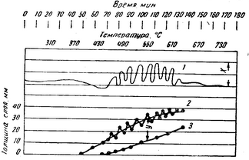  - Назовите температурные интервалы пиролиза каменного угля. Дайте краткую характеристику процессов и продуктов пиролиза. Каков примерный выход продуктов пиролиза каменного угля при полукоксовании и коксовании. Чем он определяется?  - Высшая и низшая теплота сгорания топлива. Чем объясняется различие между ними? В чем заключается сущность метода определения теплоты сгорания топлива? Какой показатель энергетической ценности топлива принято использовать при расчетах расхода топлива?  - Назовите марки углей. Как изменится качество кокса при изменении содержания отдельных марок углей?

б) Порядок проведения промежуточной аттестации, показатели и критерии оценивания:
Промежуточная аттестация по дисциплине «Теоретические основы химической технологии топлив и углеродных материалов» включает теоретические вопросы, позволяющие оценить уровень усвоения обучающимися знаний, и практические задания, выявляющие степень сформированности умений и владений, проводится в форме экзамена.

Экзамен по данной дисциплине проводится в устной форме по экзаменационным билетам, каждый из которых включает 2 теоретических вопроса и одно практическое задание.
Показатели и критерии оценивания экзамена:
– на оценку «отлично» (5 баллов) –обучающийся демонстрирует высокий уровень сформированности компетенций, высокий уровень знаний не только на уровне воспроизведения и объяснения информации, но и интеллектуальные навыки решения проблем и задач:
- дается комплексная оценка предложенной ситуации;
- демонстрируются глубокие знания теоретического материала и умение их применять;
- последовательное, правильное выполнение всех практических заданий;
- умение обоснованно излагать свои мысли, делать необходимые выводы.

– на оценку «хорошо» (4 балла) – обучающийся демонстрирует средний уровень сформированности компетенций:
- дается комплексная оценка предложенной ситуации;
- демонстрируются достаточные знания теоретического материала и умение их применять; но допускаются незначительные ошибки, неточности
- выполнение всех практических заданий; возможны единичные ошибки, исправляемые самим студентом после замечания преподавателя;
- затруднения при аналитических операциях, переносе знаний и умений на новые, нестандартные ситуации.
.
– на оценку «удовлетворительно» (3 балла) – обучающийся демонстрирует пороговый уровень сформированности компетенций:
- затруднения с комплексной оценкой предложенной ситуации;
- неполное теоретическое обоснование, требующее наводящих вопросов преподавателя;
- выполнение заданий при подсказке преподавателя;
- затруднения в формулировке выводов.

– на оценку «неудовлетворительно» (2 балла и ниже) -обучающийся не может показать знания на уровне воспроизведения и объяснения информации
- неправильная оценка предложенной ситуации;
- отсутствие теоретического обоснования выполнения заданий.

8 Учебно-методическое и информационное обеспечение дисциплины (модуля)
а) Основная литература
1. Ахметов С.А., Ишмияров М.Х., Кауфман А.А. Технология переработки нефти,газа и твердых горючих ископаемых[Текст]: учебное пособие.Санкт-Петербург.Недра.2009.-827с.
2.Авдохин В.М. Обогащение углей. Учебник для вузов: В 2-х том.[Электронный ресурс]: М.: Горная книга,2012.-424 с.- Режим доступа: http^//e.lanbook.com/books/element.php?pll id=66424.Загл. с экрана- ISBN 978-5-98672-308-2.
3. Пучков Л.А., Воробьев Б.М., Васючков Ю.Ф. Углеэнергетический комплекс будущего [Электрон.ресурс]: М: Изд. «Горная книга», 2007- 245 с / Электронно-библиотечная система<<Лань>> – Режим доступа : http://www.magtu.ru//.- http://e.lanbook.com/- Загл. с экрана.- 5-7418-0476-6
4. Неведров, А.В. Химия природных энергоносителей [Электрон.ресурс]: учебное пособие / А.В. Неведров, Е.В. Васильева, А.В. Папин. — Кемерово : КузГТУ имени Т.Ф. Горбачева, 2019. — 165 с. — ISBN 978-5-00137-054-3. — Текст : электронный // Электронно-библиотечная система «Лань» : [сайт]. — URL: https://e.lanbook.com/book/122219 — Режим доступа: для авториз. пользователей.

б) Дополнительная литература:
. 1. Петухов В. Н. Основы теории и практика применения флотационных реагентов при обогащении углей для коксования [Текст] : монография / В. Н. Петухов ; МГТУ. – Магнитогорск: МГТУ,2016.-453с. : ил., граф.,табл., схем.-ISBN 978-5-9967-0795-9
2.Бедрань Н.Г. Обогащение углей М.Недра,1988.
3. Нестеренко Л.Л., Бирюков Ю.Б., 4.Лебедев В.А.Основы химии и физики горючих ископаемых. Киев «Вища школа» , 1987г.5. Козловский Е.А. Минерально-сырьевая база угольной промышленности. В 2-х томах. Т.1 [Электрон.ресурс]. - М: "Горная книга, 1999 – 648 с. - Электронно-библиотечная система «Лань»– Режим доступа : http://www.magtu.ru//.- http://e.lanbook.com/- Загл. с экрана - 5-7418-0093-9
4. Козловский Е.А. Минерально-сырьевая база угольной промышленности. В 2-х томах. Т.2 [Электрон.ресурс]. - М: "Горная книга, 1999 – 448 с. - Электронно-библиотечная система «Лань»– Режим доступа : http://www.magtu.ru//.- http://e.lanbook.com/- Загл. с экрана - 5-7418-0102-1
5. Общероссийский классификатор стандартов Угли. http://gost.prototypes.ru/oks/73.040
6. Краснянский Г.Л , Ревазов М.А. Современное состояние угольной промышленности и перспективы инновационного развития [Электрон.ресурс]: - М: "Горная книга, 2010 – 36 с. - Электронно-библиотечная система «Лань» – Режим доступа : http://www.magtu.ru//.- http://e.lanbook.com/- Загл. с экрана - 0236-1493-18
7 Абрамов А.А. Флотационные методы обогащения. Учебник. М.:МГГУ. Горная книга, 2008,707с.- 3^{е} издание переработанное и дополненное.
8. Зашквара В.Г. Подготовка углей для коксования. М. Гостопиздат,1967.

в) Перечень учебных методических указаний
1. Петухов В.Н., Волощук Т.Г. Технический анализ углей: методические указания к выполнению лабораторной работы по курсу «Теоретические основы химической технологии топлива и углеродных материалов для студентов направления 240100.62, 221700.62. Магнитогорск, изд. МГТУ им. Г.И. Носова, 2014.

2. Петухов В.Н., Волощук Т.Г. Технология флотационного обогащения минерального сырья и углей: Методические указания к лабораторным работам по дисциплинам « Химическая технология топлив и углеродных материалов», «Подготовка углей к коксованию» для студентов специальностей 240403.65; 240162.62; 200503.65 всех форм обучения. Магнитогорск, изд.МГТУ им. Г.И.Носова,2012-22с.

3.. Петухов В. Н. Методы испытания спекающей и коксующей способности каменных углей и шихты [Электронный ресурс] : учебное пособие / В. Н. Петухов, Т. Г. Волощук ; МГТУ. - Магнитогорск : МГТУ, 2014. - 1 электрон. опт. диск (CD-ROM). - Режим доступа: https://magtu.informsystema.ru/uploader/fileUpload?name=46.pdf&show=dcatalogues/1/1121323/46.pdf&view=true. - Макрообъект.

Методические рекомендации для подготовки к экзамену

Подготовка к промежуточной аттестации по дисциплине заключается в изучении теоретического материала по конспектам лекций, источникам основной и дополнительной литературы, включая темы самостоятельного изучения, ориентируясь на список контрольных вопросов по соответствующим темам.
При самостоятельном изучении материала рекомендуется заносить в тетрадь основные понятия, термины, формулировки законов, формулы и уравнения, выводы по изучаемой теме. Изучение любого вопроса необходимо проводить на уровне сущности, а не на уровне отдельных явлений. Это способствует более глубокому и прочному усвоению материала.
Перед сдачей экзамена следует просмотреть выполненное и проверенное преподавателем домашнее контрольное задание, вспомнить ход решения задач, ответить на замечания преподавателя или внести исправления, посмотреть отчеты по лабораторным работам.
В случае затруднения при изучении дисциплины следует обращаться за консультацией к преподавателю.

г) Программное обеспечение и Интернет-ресурсы:
Программное обеспечение
Наименование ПО | № договора | Срок действия лицензии
MS Windows 7 Professional(для классов) | Д-1227-18 от 08.10.2018 | 11.10.2021
MS Office 2007 Professional | № 135 от 17.09.2007 | бессрочно
7Zip | свободно распространяемое ПО | бессрочно
FAR Manager | свободно распространяемое ПО | бессрочно
Профессиональные базы данных и информационные справочные системы
Название курса |  | Ссылка
Электронная база периодических изданий East View Information Services, ООО «ИВИС» |  | https://dlib.eastview.com/
Национальная информационно-аналитическая система – Российский индекс научного цитирования (РИНЦ) |  | URL: https://elibrary.ru/project_risc.asp
Поисковая система Академия Google (Google Scholar) |  | URL: https://scholar.google.ru/
Информационная система - Единое окно доступа к информационным ресурсам |  | URL: http://window.edu.ru/
Электронные ресурсы библиотеки МГТУ им. Г.И. Носова |  | http://magtu.ru:8085/marcweb2/Default.asp
Университетская информационная система РОССИЯ |  | https://uisrussia.msu.ru

9 Материально-техническое обеспечение дисциплины (модуля)
Материально-техническое обеспечение дисциплины включает:
Тип и название аудитории | Оснащение аудитории
Учебные аудитории для проведения занятий лекционного типа аудитория | Мультимедийные средства хранения, передачи и представления информации
Учебная аудитория для проведения лабораторных работ: лаборатория по химической технологии топлива | Оборудование и реактивы для выполнения лабораторных работ:  -муфельные шкафы;  - аналитические весы;  - плитки электрические;  - химические реактивы, химическая посуда, водяные бани, термометры и т.д.  - колбонагреватели электрические, холодильники, термометры,  - приборы Жукова,  - сушильный шкаф,  - набор ареометров,  - бюретки Котвинкеля,  - титриметрические установки,  - установки для разгонки смолы и сырого бензола
Учебные аудитории для проведения практических занятий, групповых и индивидуальных консультаций, текущего контроля и промежуточных аттестаций | Доска, мультимидийный проектор, экран
Помещения для самостоятельной работы обучающихся | Персональные компьютеры с пакетом MS Office с выходом в интернет и с доступом в электронную информационно-образовательную среду университета
Помещение для хранения и профилактического обслуживания учебного оборудования | Стеллажи, сейфы для хранения учебного оборудования;  Инструменты для ремонта лабораторного оборудования

